1、指导老师审核通过后，教务员在主管部门菜单——指派专家评价——项目申请阶段学院专家指派选项卡下能够看到指导老师审核通过的项目，如图：
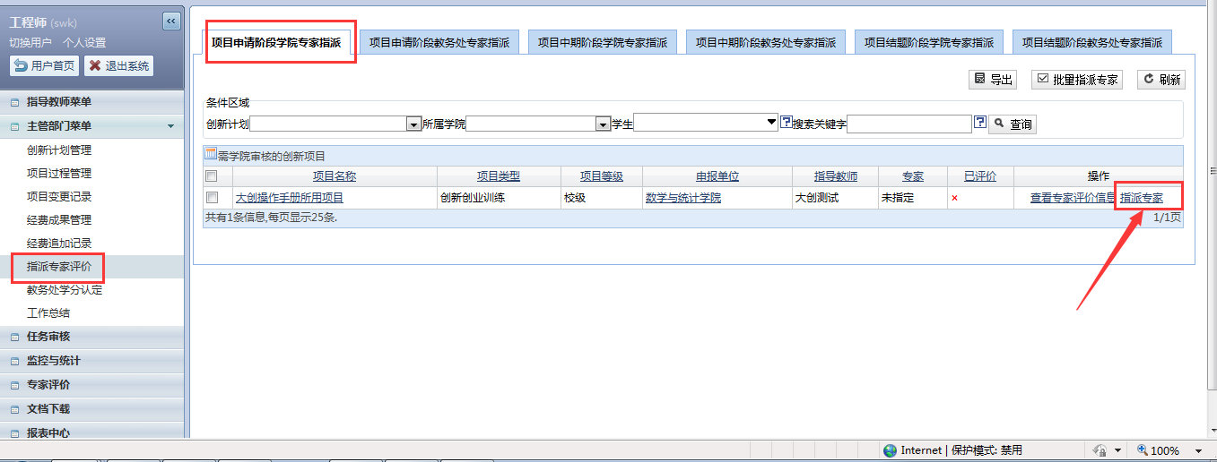
点击指派专家按钮，可以输入专家工号或者姓名，添加后点保存，如图：
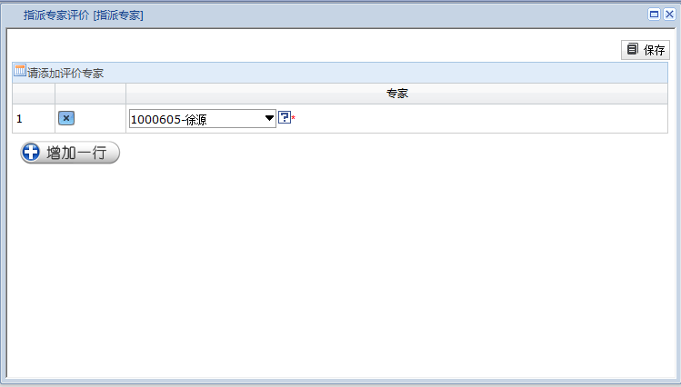
若添加多个专家则再点击添加一行按钮，添加后点保存，如图：
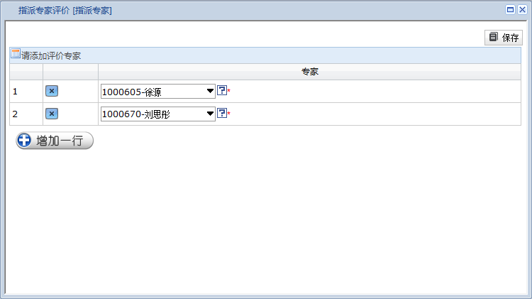

2、专家评价操作，登录被指派为专家的工号，点击专家评价菜单，如图：
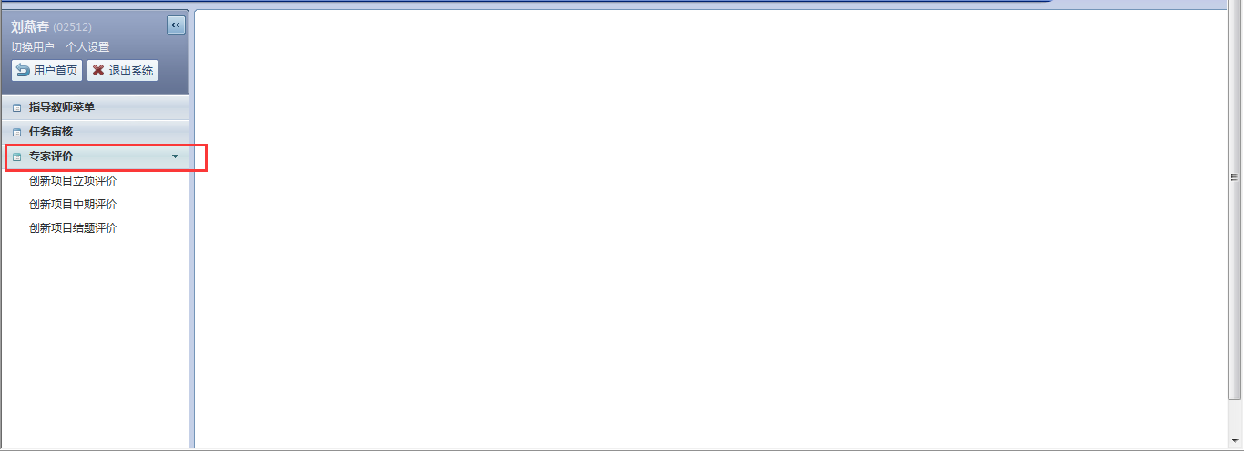
点击创新项目立项评价菜单，点击评价按钮，进行评价，如图：
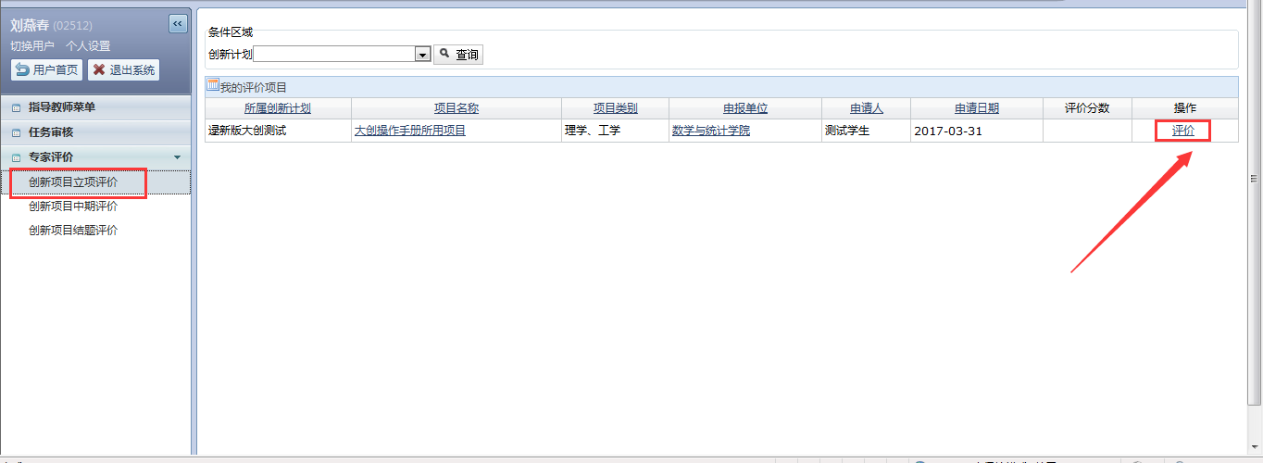

对项目进行评价，给出评价分数和评价意见后，点击保存评价按钮，如图：
